全区经济稳步复苏实现目标任务艰巨
——1-10月份八公山区经济运行分析
进入四季度，在区委、区政府的坚强领导下，全区上下持续巩固疫情防控和经济社会发展成果，紧扣全年目标任务，全力推动实现“促增长争进位保稳定”，进一步稳定经济发展基本面，寻求新的经济增长点，主要经济指标处于合理区间，经济发展呈现稳中加固、稳步复苏的良好态势。
一、1-10月份经济运行基本情况
（一）工业生产恢复放缓，行业增长面扩大
1-10月份，全区规模以上工业累计完成工业总产值20亿元，同比增长12.2%；完成增加值7.2亿元，同比增长5.5%，增速较1-9月份回落2.9个百分点，高于全市平均水平1.5个百分点，居六区两县第3位，两年平均增速下降9.2%。
从企业看，区属16家规上工业企业完成总产值16.9亿元，同比增长10.2%；完成增加值6.3亿元, 同比增长3.9%。淮河能源2家企业完成总产值3.1亿元，同比增长24.3%；完成增加值0.9亿元，同比增长17.2%。从三大门类看，煤炭洗选行业完成增加值0.2亿元，同比下降57.6%；制造业完成增加值6亿元，同比增长7.2%；电力、热力生产供应业完成增加值1亿元，同比增长16.1%。从行业看，全区12个工业行业大类“九增三降”，行业增长面达到七成以上。其中，皮革、毛皮、羽毛及其制品和制鞋业，文教、工美、体育和娱乐用品制造业，电力、热力生产供应业等3个行业增速较快，分别增长58%、25.1%、16.1%。
图一：2021年1-10月份规上工业分月增加值及增速情况图

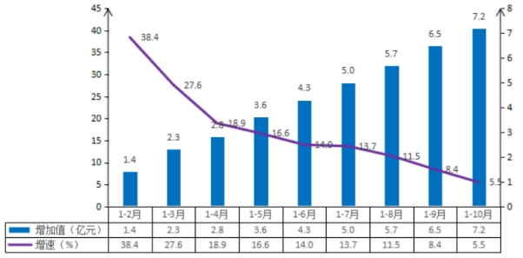（二）固投增速蝉联第一，三产投资支撑明显
1-10月份，全区固定资产投资完成14.9亿元，同比增长27.8%，增速高于全市平均水平18个百分点，大口径居六区两县第1位，小口径第3位，两年平均增长29%。（注：全市小口径中，大通区不含开发区、田家庵区不含三和、潘集区不含煤化工）。
从项目类型看，区属项目投资完成14.3亿元，同比增长38.7%；市级分割项目投资0.6亿元，同比下降54.1%。从投资领域看，工业完成投资6.8亿元，同比下降17.1%，其中制造业投资增长12.7%。技改投资完成2.7亿元，同比下降47.8%。民间投资完成9.8亿元，同比增长18.6%，投资额占固定资产投资比重为65.9%。从三大产业看，第二产业完成投资6.8亿元，同比下降17.1%；第三产业完成投资8.1亿元，同比增长134.8%；第一产业尚无投资额。
图二：2021年1-10月份固定资产投资分月投资额及增速情况图
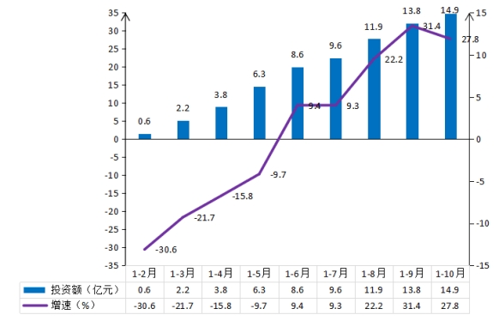（三）消费市场持续活跃，升级类商品快速增长
1-10月份，全区限额以上消费品零售额完成3.4亿元，同比增长23.3%，增速高于全市平均水平34.8个百分点, 居六区两县第2位，两年平均增长12.1%。
从单位类型看，限上企业完成零售额3.16亿元，同比增长21.2%；限上个体户完成零售额0.25亿元，同比增长57%。从经营单位所在地看，城镇消费品零售额3.37亿元，同比增长23.5％；乡村消费品零售额0.04亿元，同比增长4.7%。从消费类型看，商品零售3.21亿元，同比增长21.5%；餐饮收入0.2亿元，同比增长59.3%。从零售类别看，升级类商品增长较快，其中，汽车类零售额1.77亿元，同比增长37.1%；金银珠宝类零售额0.26亿元，同比增长174.8%；家用电器和音像器材类零售额0.12亿元，同比增长144.9%。
图三 2021年1-10月份限额以上消费品分月零售额及增速情况图
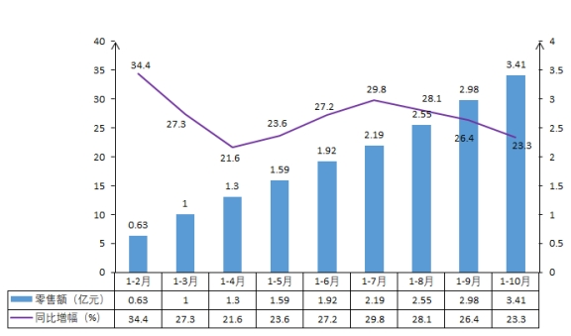（四）三类行业同步增长，规上服务业增势趋稳
1-10月份，全区重点监测的3家规模以上服务业企业完成营业收入1595.2万元，同比增长17.8%，增速较1-9月份回落1.4个百分点，两年平均增长14.6%。
从行业看，我区规模以上服务业企业涉及的三类行业全部实现增长。其中，教育业完成营业收入466万元，同比增长15.9%；租赁和商务服务业完成营业收入376.5万元，同比增长33.9%；科学研究和技术服务业完成营业收入752.7万元，同比增长12.3%。营利性服务业企业完成营业收入1129.2万元，同比增长18.7%；非营利性服务业企业完成营业收入466万元，同比增长15.9%。
图四：2021年1-10月份规上服务业分月增加值及增速情况图
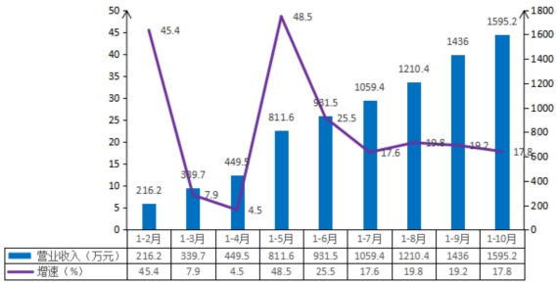（五）财政运行保持稳定，收入增长继续加快
1-10月份，全区财政总收入累计完成3.3亿元，同比增长38.5%，增速较1-9月份提升9.6个百分点。其中，地方财政收入完成2.1亿元，同比增长69.2%，增速较1-9月份提升9.7个百分点。截至10月底，一般公共预算支出4.2亿元，同比增长4.8%，完成年初支出预算的78.3%。其中，教育、城乡社区、住房保障等方面支出，分别增长15.6%、34.5%、120.6%。民生类支出3.5亿元，占总支出的比重为84.4%。
二、需要关注的问题
（一）部分指标与年初目标相比存有差距。1-10月份，固定资产投资同比增长27.8%，较1-9月份回落3.6个百分点，低于全年目标（30%）2.2个百分点；技改投资同比下降47.8%，降幅较1-9月份收窄1.6个百分点，低于全年目标（6%）53.8个百分点；规模以上工业增加值同比增长5.5%，较1-9月份回落2.9个百分点，低于全年目标（10%）4.5个百分点；战略性新兴产业产值同比增长15.3%，较1-9月份回落5个百分点，低于全年目标（16%）0.7个百分点；高新技术产业增加值同比增长1.7%，较1-9月份提升0.7个百分点，低于全年目标（10%）8.3个百分点。
（二）多重因素影响工业增速回落。同期基数负荷压力明显。2020年前三季度，因为新冠疫情，我区工业企业生产均受到不同程度的限产影响，基本在第四季度实现全面复产，自本月起，工业生产同期基数明显抬升。行业增速大面积缩水。1-10月份，12个重点行业中，7个行业增加值增速较1-9月份有所放缓，其中4个行业增速回落超过5个百分点。支撑行业非金属矿物制品业增加值完成4.66亿元，同比增长7%，较上月回落5.1个百分点。重点企业产销衔接欠佳。
（三）商贸两大行业持续下滑。受煤炭价格大幅回落、地方环保政策趋紧、采购商停业整改等因素影响，1-10月份累计销售额同比下降45.8%，降幅较1-9月份扩大10个百分点。限上住宿业5月份以来一直处于下行区间，1-10月份累计下降6.9%，降幅较1-9月份扩大1.7个百分点。
（四）工业投资回升缓慢。今年以来，新入库工业项目19个，计划总投资13.7亿元。本年形成有效投资的在库工业项目共计24个，多于上年同期项目10个；1-10月份累计投资6.8亿元，少于上年同期投资1.4亿元。今年工业项目虽然数量较多，但总体投资额与去年同期相比偏小，投资降幅收窄较为缓慢。
三、下阶段工作建议
一是持续抓指标促增长。围绕建筑业总产值、技改投资等持续下行的考核指标，紧扣工业、投资等领域增速回落的经济指标，加强监测预警分析，深入企业实地调研，了解实际经营情况，掌握第一手资料；针对企业经营困难，实行“一企一策”，切实采取有效措施进行帮扶，推动企业恢复到正常经营水平；坚持挂图作战，抓紧年底最后2个月时间，补齐短板弱项，稳定增长强项，力争实现全年目标任务。
二是持续抓行业稳GDP。主要关注参与GDP核算的各行业基础指标，农业方面，产量决定增加值，需要提高秋粮、蔬菜、肉类、水产品等产品产量并做好统计上报工作。工业方面，缩小采矿业降幅，稳定支撑行业非金属矿物制品业生产，关注1-11月份规下工业增加值增速。建筑业方面，加强对建筑业企业的业务指导，确保建筑业产值应统尽统。批零住餐方面，努力扭转限上批发、住宿业下滑态势，及时更新限下样本，提升限下商贸贡献度。房地产方面，重视房地产销售面积，将已签订购房合同的商品房纳入统计，避免错漏。营利性服务业方面，抓好国家平台、省网平台4家企业1-11月份营业收入上报工作。
三是持续抓项目增投资。当月全区完成投资1.15亿元，1-10月份累计投资额14.9亿元，距离完成2021年奋斗目标任务（增长30%）缺口约2.9亿元。截止10月底，全区剩余有效投资项目17个，在库投资余量8.3亿元。各相关单位和部门需要贯彻落实“管行业必须管投资”的要求，加大“双招双引”和项目转化力度。对照全年投资差额及明年开门红筹备，加强项目储备，做好要素保障，大力推进项目建设。同时强化投资统计工作，积极主动指导项目单位，按时按要求做好数据资料上报工作，稳定全年投资增长的良好形势。
四是持续抓企业壮规模。开年以来，全区共申报入库企业3家，其中，工业2家，建筑业1家；退出企业2家，其中工业1家，服务业1家。12月5日市级调查单位月度申报截止，第二批年度申报12月20日截止，各相关单位和部门还需要加强部门联动，加快工作进度，把准时间节点，积极沟通达到规模的单位，帮助完善申报资料，尽快升规上限。

